Jeu de loto des quatre positions d’un objet
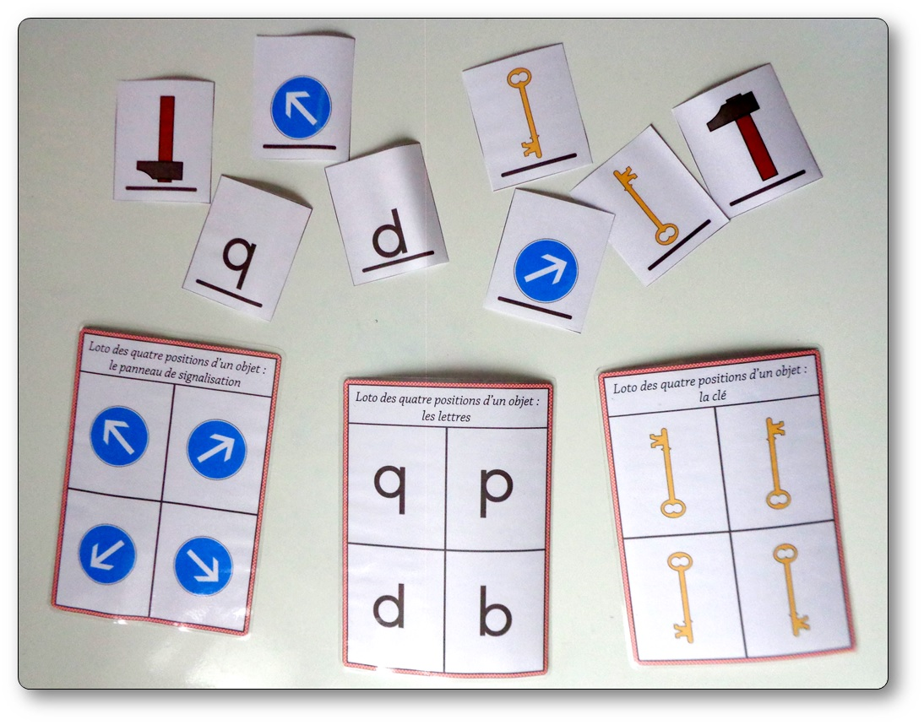
En ce milieu d’année, certains enfants ont encore tendance à confondre les lettres p, q, b et d en écriture scripte. Le fait que ces lettres soient en miroir entraîne en effet leur confusion. J’ai donc cherché un jeu pour travailler les confusions visuelles dès la maternelle. J’ai trouvé dans un vieux bouquin de pédagogie une belle idée pour s’entraîner à distinguer les différentes positions d’un objet. Ce jeu de loto des quatre positions d’un objet est inspiré par le jeu du même nom proposé par Alice Descœudres, une psychologue suisse (1877-1963). J’ai simplement ajouté davantage d’images.
Ce jeu nécessite une bonne observation pour bien positionner les différentes cartes. Il permet de travailler l’orientation avec les enfants : non seulement il les aide à reconnaître la position des objets eux-mêmes, mais il est aussi un excellent moyen de travailler en amont sur la confusion des lettres scriptes b et d d’une part, et p et q d’autre part.
Mon jeu de loto des quatre positions d’un objet se compose de 14 planches. Des objets, comme une clé ou un hameçon, y sont représentés à plat dans quatre positions. Le principe est simple. Il se joue comme un jeu de loto habituel : un meneur de jeu pioche une carte et demande par exemple « Qui a la brosse à dents ? ». Un signe, au bas de chaque carte, indique dans quelle position elle doit être présentée aux enfants. Ce signe devant rester en bas. L’enfant qui possède la planche « brosse à dents » récupère la carte et la positionne dans le bon sens à l’endroit qui convient.
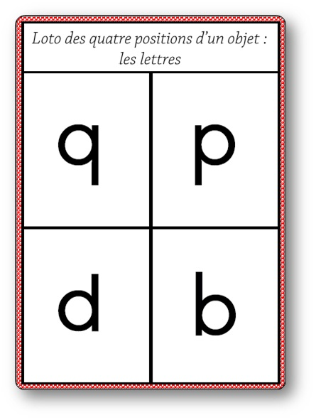
Faire remarquer aux enfants le cas particulier de la planche des lettres p, q, b et d. En effet, il ne s’agit pas là d’une même forme placée dans des positions diverses mais belle et bien de quatre lettres complètement différentes.

♦ Jeu des quatre positions d’un objet

Pour aller plus loin, on peut garder sous la main les étiquettes des lettres p, q, b et d dans les différentes écritures afin de faire une correspondance systématique (vous pouvez trouver quelques étiquettes lettres ICI ).
Aussi, à travers ce jeu, il est possible d’aborder la symétrie avec les enfants. Pour ce faire, on peut leur proposer des miroirs à positionner sur les lignes noires des planches afin qu’ils puissent prendre conscience de l’axe de symétrie.

